附件1
活动举办的具体地点及乘车路线

一、举办地点
酒店名称：广西创联国培中心酒店（广西创联国培教育咨询有限公司）
酒店地址：南宁市西乡塘区鲁班路46号综合楼1号楼
酒店电话：0771-3865799
酒店位置图：
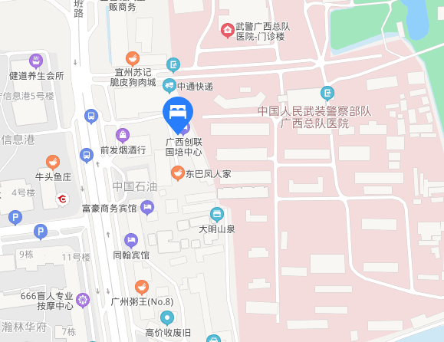

二、乘车路线：
（一）火车站至酒店
1、南宁站至酒店
自南宁站乘8路(开往广西工商学校方向)至鲁班科德路口站下车,步行190米即到;
或乘地铁1号线(石埠方向)至鲁班路站下车(D口出),步行1.8公里即到;
乘出租车前往，约6.2公里。
2、南宁东站至酒店
自东站乘B01路(开往南宁火车站方向)至朝阳广场站下车,同站换乘B10路至鲁班科德路口站下车,步行190米即到;
或乘地铁1号线(石埠方向)至鲁班路站下车(D口出),步行1.8公里即到;
乘出租车前往，约18.5公里。
（二）机场至酒店
1、南宁吴圩机场至酒店
自机场乘机场大巴1号线至火车站下车，换乘B10路(开往高新东车场方向)至鲁班科德路口站下车,步行190米即到;
乘出租车前往，约32.6公里。

